ПРИКАЗ №138
от 15.02 2011года
«О создании и полномочиях Совета
по введению ФГОС нового поколения».
В целях обеспечения эффективного введения обучения в соответствии с ФГОС нового поколения на основании приказа Министерства образования и науки Российской Федерации «Об утверждении и введении в действие федерального государственного образовательного стандарта начального общего образования» от 6 октября 2009 года N2373 распоряжением Правительства Республики Северная Осетия - Алания от 4 октября 2010г. N2294-p «О плане действий оп модернизации общего образования, направленных на реализацию национальной образовательной инициативы «Наша новая школю> на 20112015 годы.
ПРИКАЗЫВАЮ:
Создать Совет по введению новых ФГОС общего образования в составе:
- Джусоев Инал Мелитонович директор школы
- Демеева Лариса Борисовна заместитель директора по УВР
- Джусоева Любовь Владимировна заместитель директора по ВР
- Бицоева Маргарита Александровна руководитель ШМО учителей н/классов
- Фарниева Алла Михайловна председатель Управляющего совета школы
- Джиоева Залина Борисовна учитель начальных классов
2. Поручить Совету по введению новых ФГОС общего образования осуществление информационного, консалтингового и научно-методического сопровождения процесса введения ФГОС нового поколения.
3. Ввести в действие Положение о Совете по введению новых ФГОС общего образования.
""
Директор 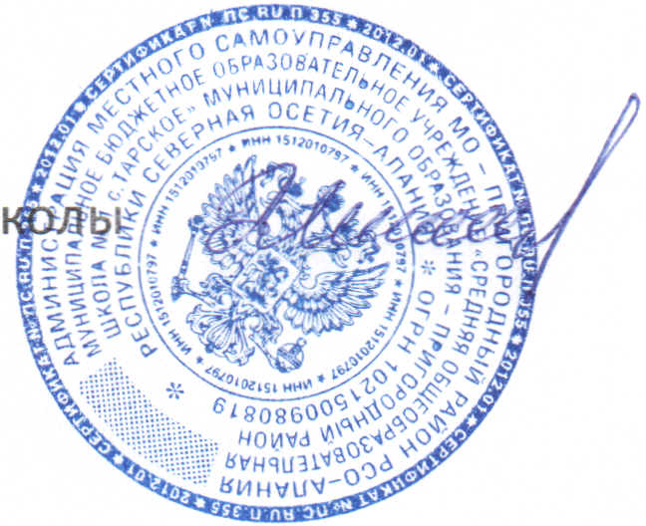 Джусоев И.М.

